9- сынып оқушысы Мұратбек Айдана
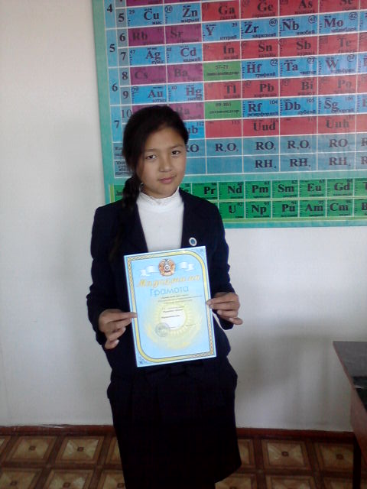Жер – ана жайлы ертегі
Есте жоқ ескі заманда Жердің екі ұлы – от пен су және жалғыз қызы – ауа болыпты . Олар өте ынтымақты болыпты , тату – тәтті өмір сүріпті . Жер ұлдарын ержеткізіп ұясына, қызын бойжеткізіп қиясына қондырады . Өсіп өнеді жан – жаққа тарайды . Әсіресе жердің кіші ұлы судан көп ұрпақ тарайды да жердің 71 % - тін алады . Ал ең кенжесі қызы Ауа болса , оның ұрпақтары жер бетін судан да көп таралады .
Мамыржай жылдар жылжып , талай ғасыр өтеді . Сондай бір дәуірде жер бетіндегі ең жоғары сана иесі саналатын – адамзат суды, отты , ауаны өз қажеттеріне жаратқанымен қоймай , бұл үшеуін өзімізге бағындырамыз деп әлектенеді . Суды орынсыз , қалай болса солай қолданады . Жолын бөгеп , ластайды . Отқа да ойларына келгендерін істейді . Ауаны одан да жаман іс- әректтермен бүлдіреді . Бұл үшеуіне кері әсер ететін , зиян тигізетін жаңа жобаларды жарыса ұсынып , жүзеге асырады . Ауаны ,суды ,отты сынақ алақанына айналдырады . Тіршілік иелері әбден тәкаппарсиды . Маңғазданып , мұрындарын шүйіреді . Сөйтіп , табиғатты бағындырудың мың сан түрлі тәсілдерін жылдар бойы жалғастырады .
Күндердің бір күнінде ағайынды үшеуі жиналып , адамдардың өздеріне жасаған қиянатын талқылап , төзбейтіндіктерін білдіреді. «Аялай білмегенге барымызды беріп неміз бар ?»- дейді бір ауыздан . Содан бастап олар жер бетіне ренішін түрлі аптаттармен білдіреді . Су тасқыны болады . Аяғы құрғақшылыққа ұяласады . Ауа - ауруын , от жалындаған өртін жібереді . Адамзат әлекке түседі . Тыныштары кетеді . Құрып кету қаупін сезеді . Осыны дер шағында түсінген жер тұрғындары кішірейіп сала берсе керек . Жер анадан кешірім сұрапты . Осыдан кейін ған Жер – ана жібіп , мейірін төге бастайды . Анасы баласын қалай мәпелесе , жер де солай мейірленіпті . Содан бастап адамзат жерідің қадір – қасиетін түсінсе керек «Жер – ана » - деп атапты .

